ТОГДА / СЕЙЧАС
Горком партии
42.88000, 74.60785
Тогда · Фрунзе
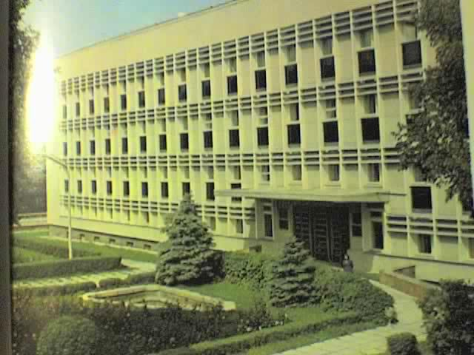
Сейчас · Бишкек


ПИШПЕК
Сведения для этой эпохи пока не найдены
42.88000, 74.60785

Фотография пока не добавлена
РУССКИЙ
Сведения для этой эпохи пока не найдены.

ФРУНЗЕ
Горком партии
42.88000, 74.60785
Горком партии
РУССКИЙ Горком партии
Городской комитет КПСС г. Фрунзе.
Источник: https://bimap.su/description/frunze/492_Gorkom.txt · BIMAP
Фотографии и материалы принадлежат их авторам; лицензия не указана

БИШКЕК
Сведения для этой эпохи пока не найдены
42.88000, 74.60785
Современный вид; дата публикации в 2GIS · Эрнест Мажитов
РУССКИЙ
Сведения для этой эпохи пока не найдены.
Источник: https://2gis.kg/bishkek/geo/15763234351164354/tab/photos · 2GIS
Фотография пользователя 2GIS; права принадлежат автору. Изображение показывается по внешней ссылке на 2GIS.

